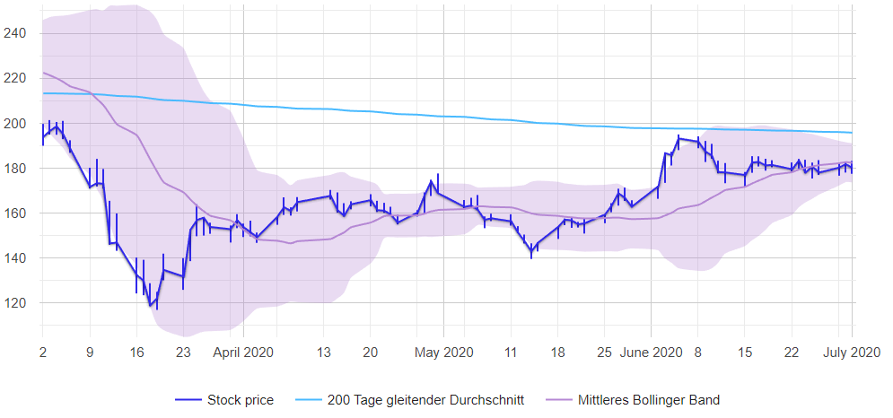
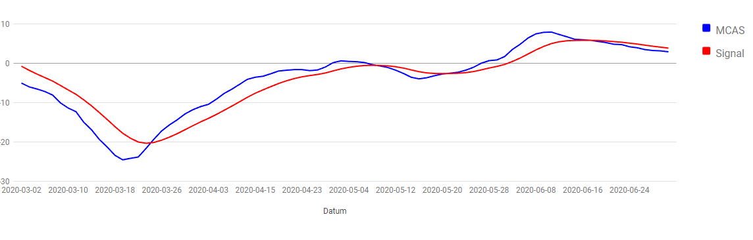
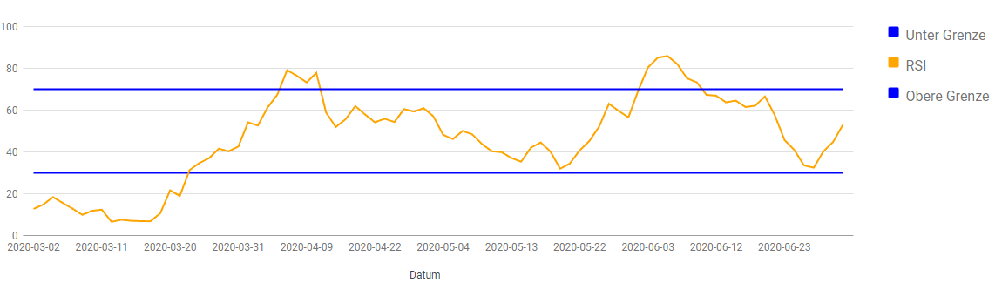

HAASE Chartanalyse
x
x
Kerzenchart
Gleit. Durchschn
Bollinger Bänder
MACD
RS
Startdatum
Startdatum
Graph (Kerze, gl.D., Bollinger)
MACD-Indikator
RS-Indikator
I
I
I
I
I
▼ Farbe
▼ Farbe
▼ Farbe
▼ Farbe
▼ Farbe
▼ Aktie

